รายงานผลการปฏิบัติราชการ
ของสถานีตำรวจภูธรบางลาย ประจำปีงบประมาณ 2568
เดือนพฤศจิกายน 2567
งานป้องกันปราบปราม
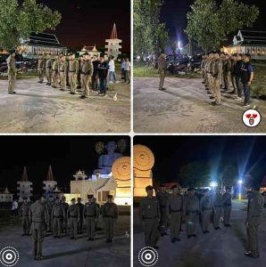
วันนี้( 1 พ.ย. 2567)เวลา 17.00 น. เจ้าหน้าที่ตำรวจภายใต้การอำนวยการ โดย พ.ต.ท.มานิตย์ จิตรเอก สว.สภ.บางลายฯ พร้อมข้าราชการตำรวจชุดรักษาความสงบ ขบวนคณะบุคคลในงาน พิธรสมโภชผ้า พระกฐินประทาน ในวันที่ 1 – 2 พ.ย. 2567 ณ วัดคุณพุ่ม
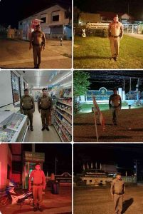
วันนี้( 4 พ.ย.2567) ภายใต้การอำนวยการโดย พ.ต.ท.มานิตย์ จิตรเอก สว.สภ.บางลาย สั่งการให้ ร.ต.อ.เสน่ห์ เคลือบบุญสอน รอง สว.สส.สภ.บางลาย ปฏิบัติหน้าที่ร้อยเวร 20 พร้อมสายตรวจรถยนต์ ออกตรวจจุดเสี่ยง จุดล่อแหลม ต่อการเกิดอาชญากรรม ในเขตพื้นที่รับผิดชอบพร้อมรายงานในระบบ POLICE 4.0
– จุดตรวจโรงเรียนในเขตพื้นที่
– ตู้ ATM ในเขตพื้นที่
– ร้านสะดวกซื้อ 7-11
– ปั๊มนัำมัน
– โรงพยาบาลส่งเสริมสุขภาพ
– อบต.บางลาย
เหตุการณ์ทั่วไปปกติ
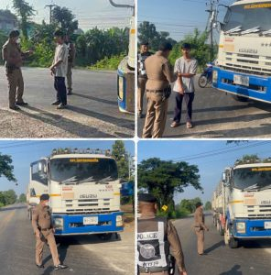
เรียน ผู้บังคับบัญชา วันนี้(13 พ.ย.67)เวลา08.15น.
ร้อยเวร20 พร้อมสายตรวจรถยนต์ ออก ว.4 เส้นทาง บางลาย-ท้ายน้ำ กรณีรถขนทราย บรรทุกทราย โดยไม่มีผ้าคลุม ว. 4 แล้วได้ว่ากล่าวตักเตือน โดยให้มีการคลุม ผ้า ยาง เพื่อป้องกันทรายตกหล่น และตักเตือน ให้ขับ ขี่รถ ด้วยความระมัดระวัง เพื่อป้องกันการเกิดอุบัติเหตุ

งานอำนวยการ
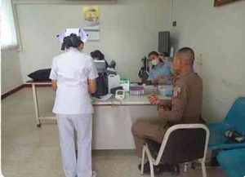
เมื่อวันที่22 พ.ย. 2567 เวลา 09.30 น. พ.ต.ท.มานิตย์ จิตรเอก สว.สภ.บางลาย และข้าราชการตำรวจสภ.บางลาย ได้เข้าร่วมตรวจสุขภาพ จาก โรงพยาบาลบึงนาราง

วันที่ 26 พฤศจิกายน 2567 เวลา 09.00 น. พ.ต.ท.มานิตย์ จิตรเอกสว.สภ.บางลาย พร้อมข้าราชการตำรวจจิตอาสา สภ.บางลาย จำนวน 3 นาย ร่วมบริจาคโลหิต ณ ภ.จว.พิจิตร
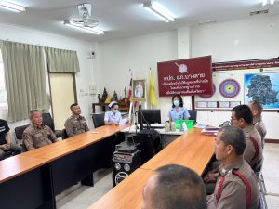
เมื่อวันที่ 28 พ.ย. 2567 เวลา 09.30 น. พ.ต.ท.มานิตย์ จิตรเอก สว.สภ.บางลาย และข้าราชการตำรวจสภ.บางลาย ได้เข้าร่วมประชุมฟังผลตรวจสุขภาพ จาก โรงพยาบาลบึงนาราง

งานสืบสวน

วันนี้ 10 พ.ย.67
เวลาประมาณ 10.00น.
อำนวยการโดย
📌พ.ต.ท.มานิตย์ จิตรเอก สว.สภ.บางลาย สั่งการให้
✅ร.ต.อ.วัฒนกิจ กันทะลา รองสวป.ฯ พร้อมด้วยชุดปส.สภ.บางลาย
🔺ได้จับกุมตัว
1.นายสมคิด บุญมี
อายุ 41 ปี บ้านเลขที่ 87 ม.7 ต.บางลาย อ.บึงนาราง จ.พิจิตร
🖋️เสพยาเสพติดให้โทษประเภท 1 เมทแอมเฟตามีน โดยผิดกฏหมาย ส่งบำบัดฟื้นฟู รพ.สต.บางลาย


🔺วันนี้ 10 พ.ย.67
เวลาประมาณ 11.00 น.
อำนวยการโดย
📌พ.ต.ท.มานิตย์ จิตรเอก สว.สภ.บางลาย สั่งการให้
✅ร.ต.อ.วัฒนกิจ กันทะลา รองสวป.ฯ พร้อมด้วยชุดปส.สภ.บางลาย
🔺ได้จับกุมตัว
1.นาย วิสูตร กลิ่นหอม อายุ 48ปี 55 หมู่ที่ 8 ต.บางลาย อ.บึงนาราง จ.พิจิตร
🖋️เสพยาเสพติดให้โทษประเภท 1 เมทแอมเฟตามีน โดยผิดกฏหมาย ส่งบำบัดฟื้นฟู รพ.สต.บางลาย

🔺วันนี้ 14 พ.ย.67
เวลาประมาณ 10.00น.
อำนวยการโดย
📌พ.ต.ท.มานิตย์ จิตรเอก สว.สภ.บางลาย สั่งการให้
✅ร.ต.อ.วัฒนกิจ กันทะลา รองสวป.ฯ พร้อมด้วยชุดปส.สภ.บางลาย
🔺ได้จับกุมตัว
1.นาย วิทยา พงษ์สุระ
อายุ 39 ปี บ้านเลขที่ 7/1 ม.4 ต.ทับหมัน อ.ตะพานหิน จ.พิจิตร
🖋️เสพยาเสพติดให้โทษประเภท 1 เมทแอมเฟตามีน โดยผิดกฏหมาย ส่งบำบัดฟื้นฟู รพ.สต.บางลาย

งานสอบสวน

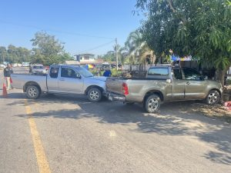
เมื่อวันที่14 พ.ย. 2567 เวลา 10.00 น. พนักงานสอบสวนได้รับแจ้งเหตุอุบัติเหตุรถชน ระหว่าง รถยนต์กับรถยนต์ พนักงานสอบสวน จึงออกตรวจที่เกิดเหตุถ่ายภาพที่เกิดเหตุ จัดทำแผนที่โดยสังเขป รวบรวมพยานหลักฐานเพื่อดำเนินคดีตามกฎหมายต่อไป
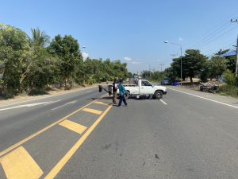
เมื่อวันที่24 พ.ย. 2567 เวลา 14.30 น. พนักงานสอบสวนได้รับแจ้งเหตุอุบัติเหตุรถชน ระหว่าง รถ จักรยานยนต์กับรถยนต์ พนักงานสอบสวน จึงออกตรวจที่เกิดเหตุถ่ายภาพที่เกิดเหตุ จัดทำแผนที่โดยสังเขป รวบรวมพยานหลักฐานเพื่อดำเนินคดีตามกฎหมายต่อไป
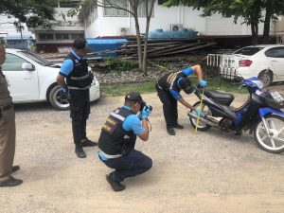
เมื่อวันที่ 29 พ.ย. 2567เวลา 14.20 น. พนักงานสอบสวนได้รับแจ้งเหตุอุบัติเหตุรถชน (รถจักรยานยนต์กับรถจักรยานยนต์) พนักงานสอบสวน จึงออกตรวจที่เกิดเหตุ ถ่ายภาพที่เกิดเหตุ จัดทำแผนที่โดยสังเขปรวบรวมพยานหลักฐาน รับคำร้องทุกข์ พร้อมทั้งเชิญเจ้าหน้าที่ตำรวจจากพิสูจน์หลักฐานพิจิตร เพื่อร่วมตรวจสอบรถที่เกิดอุบัติเหตุทั้ง 2 คัน เพื่อดำเนินคดีตามกฎหมายต่อไป

งานจราจร

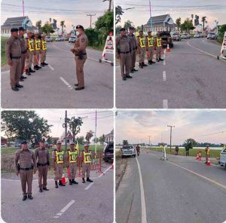
วันนี้( 1 พ.ย. 2567)เวลา 17.00 น. เจ้าหน้าที่ตำรวจภายใต้การอำนวยการ โดย พ.ต.ท.มานิตย์ จิตรเอก สว.สภ.บางลายฯ พร้อมข้าราชการตำรวจชุดจราจร ขบวนคณะบุคคลในงาน พิธรสมโภชผ้า พระกฐินประทาน ในวันที่ 1 – 2 พ.ย. 2567 ณ วัดคุณพุ่ม

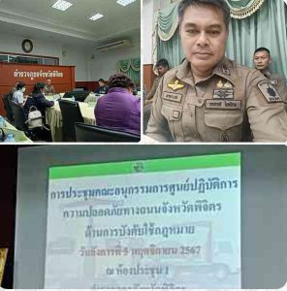
วันที่ 5 พ.ย. 67 เวลา 09.30 น. พ.ต.ท.มานิตย์ จิตเอก สว.สภ.บางลาย พร้อมเจ้าหน้าที่ ร่วมประชุมคณะอนุกรรมการศูนย์ปฎิบัติการความปลอดภัยทางถนนจังหวัดพิจิตร ณ ห้อง ประชุม 1 จังหวัดพิจิตร

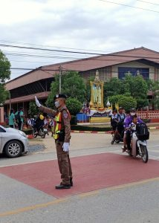
วันที่ 6 พ.ย. 2567 ร.ต.ท. สายัน สังข์เมือง รอง.สว.(ป.)สภ.บางลาย ปฎิบัติหน้าที่อำนวยความสะดวกจราจร หน้าโรงเรียนบ้านทุ่งพรหมทองเวลานี้

